附件2

就业见习生申报流程
一、登记基本信息
登录榆林市人力资源和社会保障局官方网站，其中高校毕业生见习管理系统（http://jyjx.ylrs.tongbaoyun.com/ea）进行网上注册后，点击【见习信息登记】，如下图，依次填写基本信息后【提交】。
见习名称：默认当前正在进行的见习
管理机构：选择要参加见习的所属地（如榆阳区）
见习单位：所属地见习单位列表，点击右侧【选择】按钮进行见习岗位【申请】
建档立卡贫困家庭：如选择“是”，需在审核时提供相关证明材料
档案所在地：如档案未在榆林所属县区人才中心存放，请选择“其他”并写明所在地方
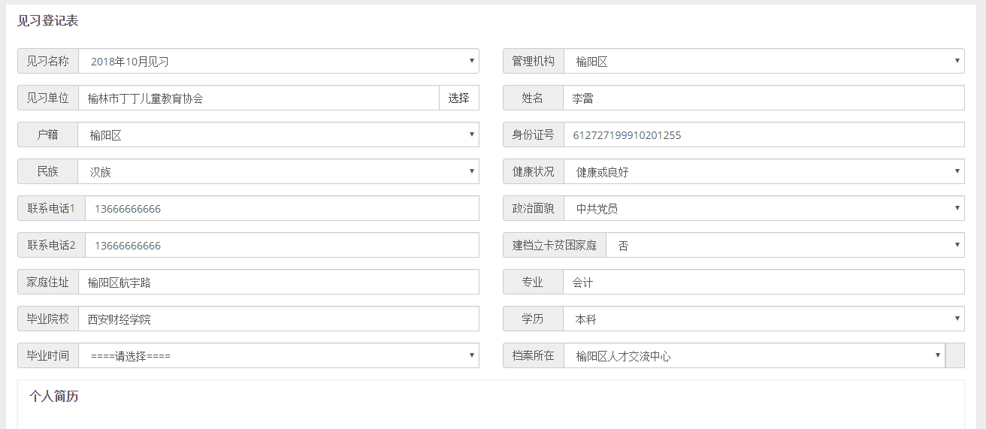

- 提交面试申请
点击【简历信息】，确认信息后【确认信息，提交面试】
点击【见习信息登记】可修改信息
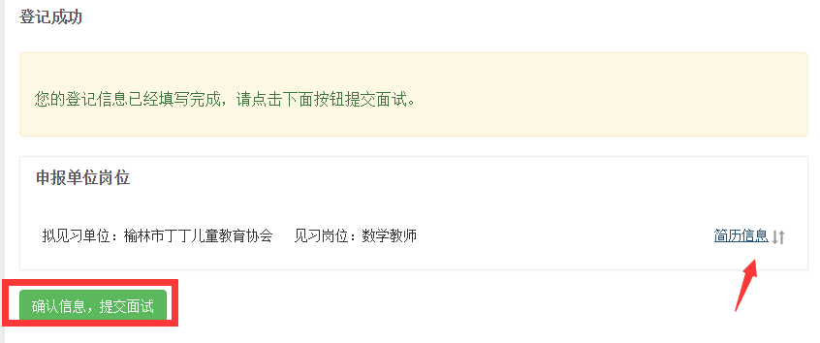
- 面试

第一步：打印审核表：面试前，见习生到【见习表格打印】页面下载《榆林市高校毕业生就业见习人员报名审核表》；
第二步：面试
面试通过：由见习单位打印见习协议书（一式三份）与见习人员签订；
面试未通过：毕业生选择其他见习单位重新申请。
注：见习单位详情可登陆见习系统首页进行查询。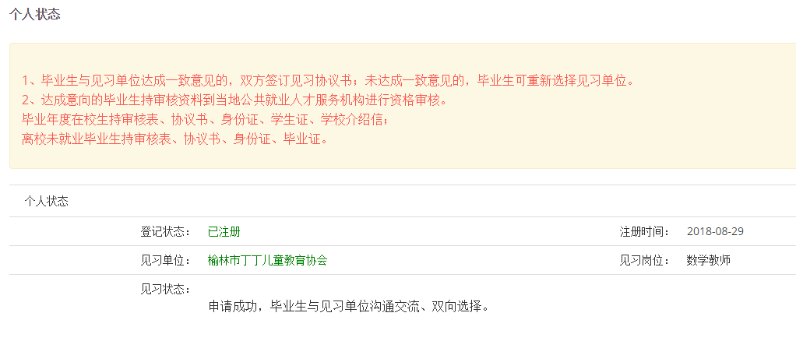
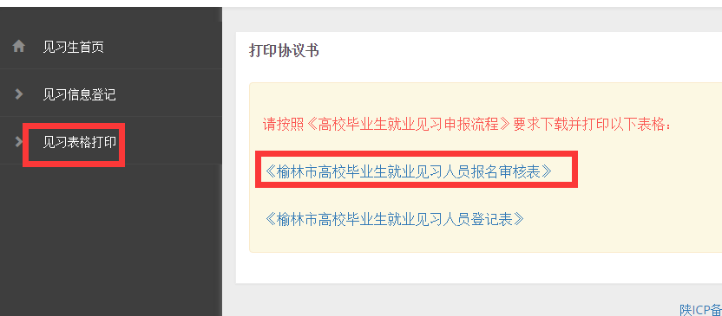

四、资格审核
按提示要求，携审核材料到当地公共就业人才服务机构进行资格审核
审核通过后：进入系统进行入职确认

- 入职确认
点击【见习入职确认】菜单，输入见习内容，点击【提交】
注：入职确认后，通知见习单位向公共就业人才服务机构申请，办理人身意外伤害保险。
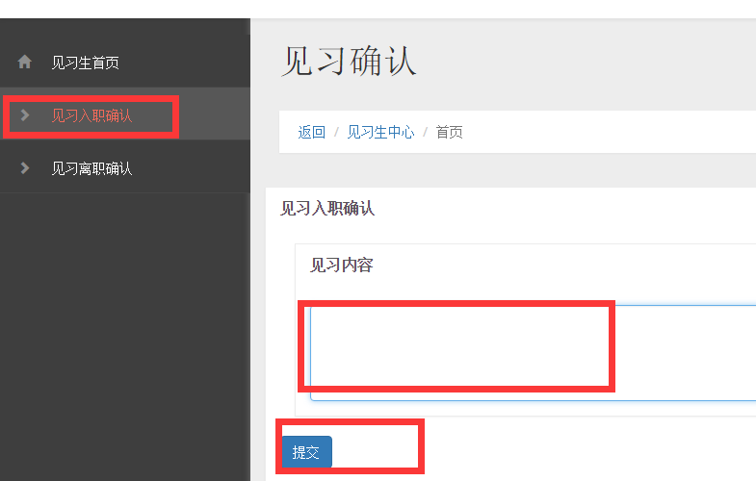
- 离职确认
如中途离职，须进入系统进行离职确认。
点击【见习离职确认】，填写离职日期、离职原因，点击【提交】并打印离职声明（一式两联），分别交见习单位和公共就业人才服务机构存档。
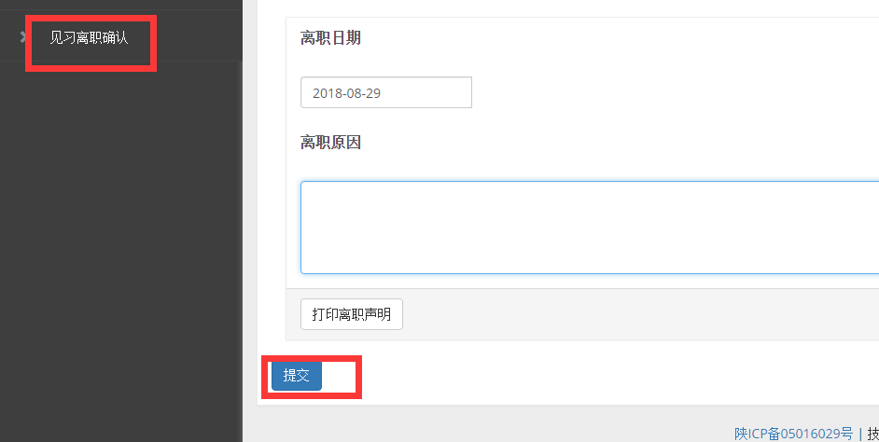

- 见习结束
如期完成见习后，登陆系统打印《榆林市高校毕业生就业见习人员登记表》；此表一式3份，正反打印，见习人员、见习单位、公共就业人才服务机构各留存1份。
